心知了v3.0.3 康复工作站v1.0.2 技术评审文档

一、 版本信息
  版本号：V1.0.0
  创建日期：2023-10-08
  审核人：

二、 变更日志
时间 | 版本号 | 变更人 | 主要变更内容

三、 需求清单或变更清单

序号 | 系统 | 模块 | 说明

四、 数据库表变更

产品管理

五、 功能详细说明

功能接口说明
序号 | 模块 | 功能 | 功能详细说明 | 交互图
1 | B2C001139011 | 判断用户是否有冠心病康复权益 | 新增接口，前端拿这个接口判断用户展示哪个页面，返回status字段 ：1没有权益 2有权益  @李明军 | 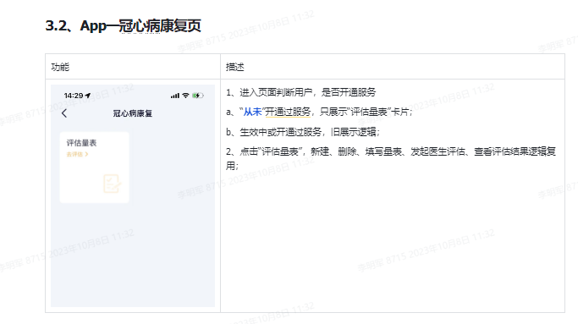
2 | B2C001140001 | 签约功能 | 前端注释掉bcd情况  @朱宇翔 | 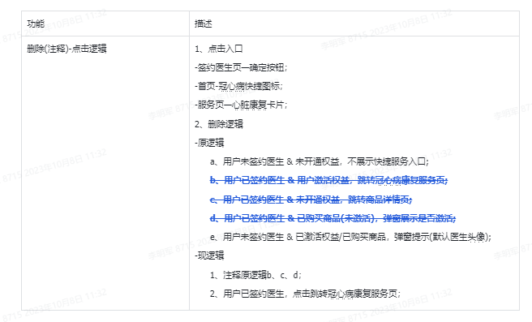
3 | 医生工作站 | 是否开通服务 | 患者医生关系接口，新增haveSign字段，用于判断患者是否开通服务
4 | 医生工作站 | 报告下载 | 评估报告，报告下载与批量下载

六、 非功能需求
可以列举产品营销需求、运营需求、财务需求、法务需求、使用帮助、问题反馈等

七、 埋点
参数名 | 参数说明 | 参数值

